

Comune di Campagnano di Roma
Città metropolitana di Roma Capitale
Assessorati alla Cultura e alle Politiche Scolastiche

ERRI DE LUCA
INCONTRA GLI STUDENTI DELL’ISTITUTO COMPRENSIVO CAMPAGNANO

Mercoledì 9 Maggio 2018, ore 10,00
CENTRO GIOVANILE (Via San Sebastiano)

L’assessorato alla Scuola ha organizzato, in accordo con l’Istituto Comprensivo Campagnano, l’incontro con Erri De Luca che parlerà con gli studenti della seconda media del suo libro Montedidio

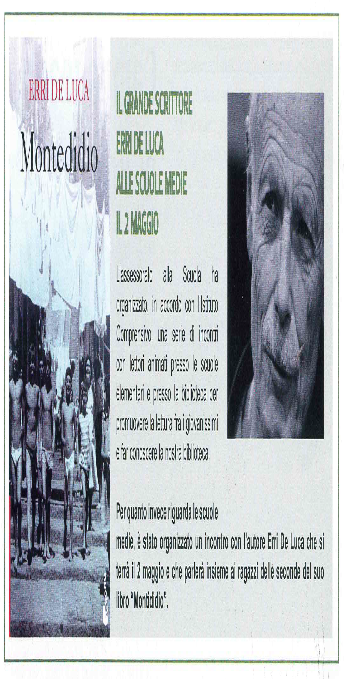

Interverranno:
il Sindaco, Fulvio Fiorelli
l’Assessore alle Politiche Scolastiche, Amalia Bruschi
l’Assessore alla Cultura, Giovanna Mariani
il Dirigente Scolastico, prof. Michele Nicolò Angileri

